
“江淮十校”2021届高三第二次质量检测
地理试题
2020.11
本试卷分为第I卷(选择题)和第II卷(非选择题)两部分。满分100分，考试时间90分钟。
第I卷(选择题)
－、选择题(本大题共22小题，每小题2分，共44分，在每小题给出的四个选项中，只有一项最符合题意)
狮泉河镇位于我国西藏阿里地区，是上世纪60年代在沿河的一片红柳滩上发展起来的，海拔高，气候寒冷干燥，生态环境脆弱。坐落于该镇的冈底斯藏医学院(32.5°N，80°E)，过去每天只能供电3小时，严重影响师生们的学习、生活。2015年学校建成太阳能光伏电站，实现了24小时不间断供电。图1为西藏冈底斯藏医学院的太阳能光伏电站(局部)，读图1回答1－3题。
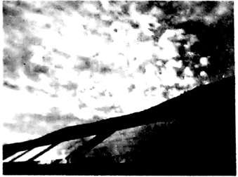
1.图示照片拍摄时的北京时间可能为
A.7－8时 B.11－12时 C.14－15时 D.17－18时
2.上世纪60年代，当地居民以红柳根做燃料，最可能带来的生态环境问题是
A.水土流失 B.土地沙化 C.大气污染 D.湿地破坏
3.为使阿里地区获得充足稳定的能源供应，当地能源开发方式最合理的是
A.风电光电、水电互补 B.风电、光电、火电互补
C.开发地热能 D.开发煤炭、石油、天然气
下图2为“亚欧大陆某时刻海平面等压线分布示意图”。读图完成4－5题。
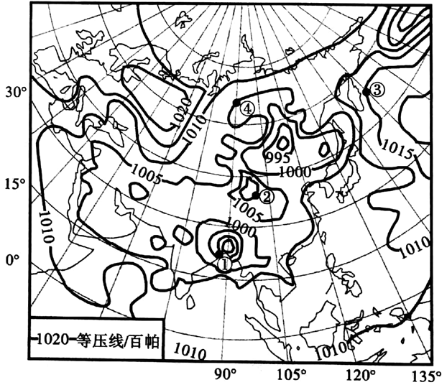
4.图中①②③④地，风向相近的两地是
A.①③ B.②④ C.②③ D.①④
5.据图判断，对四地天气描述与实际最相符的是
A.①地大雨滂沱 B.②地阴雨绵绵 C.③地寒风凛冽 D.④地大雪纷飞
2020年江淮流域于6月初“入梅”，7月底“出梅”，有“入梅早、出梅晚、梅期长、雨量大”的特点，造成严重的洪涝灾害。这与今年气候背景、天气形势密切相关。2019年秋季开始，在赤道东太平洋逐渐生成厄尔尼诺现象(水温异常偏高)，并影响今年全球气候。读下图3“不同年份太平洋大气环流图”，完成6－8题。
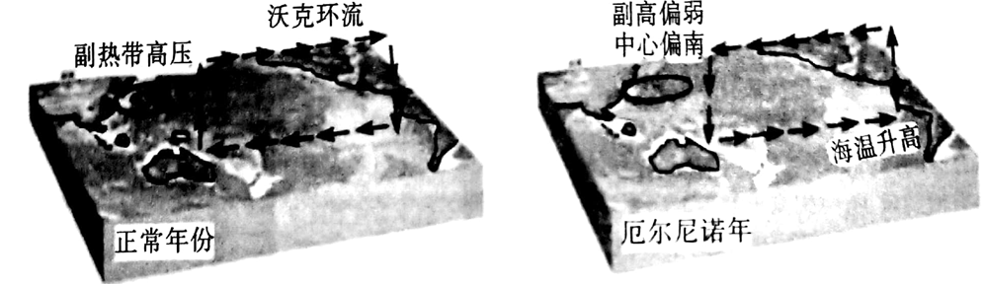
6.据图分析，形成今年“梅雨季”特点的原因是
A.冷空气势力弱 B.暖空气势力弱 C.副高前强后弱 D.副高前弱后强
7.当厄尔尼诺现象发生时，可能出现
A.我国东南沿海登陆台风多 B.印度尼西亚洪涝灾害增多
C.太平洋西侧海域易发赤潮 D.秘鲁沿岸沙漠现花海景观
8.面对今年汛情，淮河流域气象中心通过流域内四省数据共享，进行雨情、水情精准预报。主要利用的地理信息技术是
A.RS B.GIS C.GPS D.BDS
下图为中亚阿姆河上游某支流水文站(70°E，39°N)测得的多年月均降水量和月均径流量分配图。读图4回答9－10题。
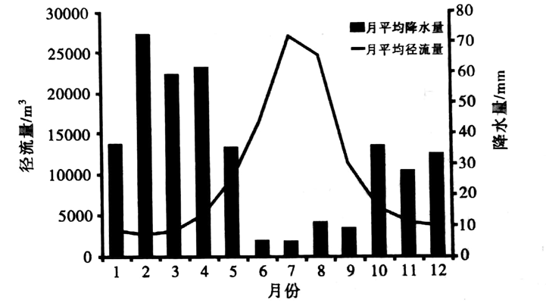
9.影响该支流径流量季节变化的主导因素是
A.降水多少 B.气温高低 C.地形起伏 D.流域大小
10.下列关于该支流流域自然地理环境特征，描述正确的是
A.属于地中海气候 B.径流量年际变化大
C.以高山地形为主 D.流域森林覆盖率高
2020年9月15日9时23分，由中国航天科技集团有限公司研制的“长征十一号”运载火箭采用“一箭九星”的方式，以“德渤三号”动力船为发射平台，在黄海海域成功发射。这是我国第一次海上商业化应用发射。读图5回答11－12题。
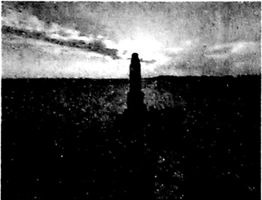
11.海上发射运载火箭具有诸多优点，下列说法不正确的是
A.移动的平台，能够选择最有利的发射地点 B.在赤道附近发射，能提高火箭的运载能力
C.海上空间广阔，任意选择火箭发射窗口期 D.人类活动较少，将提高火箭发射的安全性
12.海上火箭发射需要有稳定的发射平台，对其稳定性影响较大的是
A.强烈的太阳辐射 B.强劲的水平气流 C.较高的海水盐度 D.较大的空气湿度
图6为两极地区多年平均海冰面积年内变化图。读图6回答13－14题。
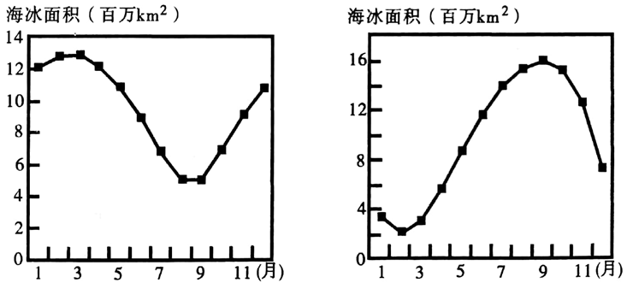
13.根据两极地区年内海冰面积的变化判断，下列说法正确的是
A.海冰年内变化幅度北极大于南极 B.海冰面积北极大于南极的月份多
C.两极地区海冰总面积2月份最小 D.两极海冰面积年内总量保持不变
14.据图判断，两极地区年内海冰冻融速度及影响原因可能是
A.南极地区受西风及周围寒流影响，海冰消融慢
B.北极地区受北大西洋暖流影响，海冰消融较快
C.南极地区下垫面比热小，降温快，海冰冻结快
D.北极地区受下垫面影响，冻结消融速度差异小
2020年7月22日，习近平考察吉林省时说：“东北是世界三大黑土区之一，是‘黄金玉米带、大豆之乡’，黑土高产丰产，同时也面临着土地肥力透支的问题，一定要采取有效措施，保护好黑土地这一‘耕地中的大熊猫’”。农安天下，种为基石。种子是现代农业的“芯片”，是确保国家粮食安全的源头。近年来，我国种业发展势头向好，但很多种子仍大量依赖国际市场。读中国农作物种子2008－2011进口状况(图7)，完成15－17题。
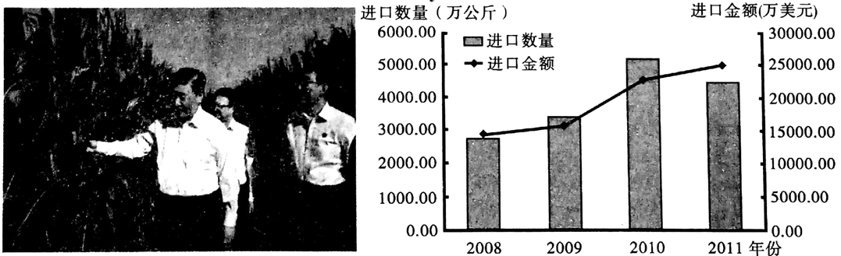
15.下列对我国东北黑土的形成环境描述不符的是
A.纬度较高，独特的冷湿气候环境 B.夏季降水丰沛，土壤含水量较大
C.永久性冻土，抑制微生物的活动 D.有机体分解缓慢，累积腐殖质层
16.针对土地肥力透支的问题，当地农户探索出玉米秸秆还田覆盖种植法，该法能够
①增加土壤的有机质 ②有效减轻低温冻害
③能够保持土壤墒情 ④增加黑土层的厚度
A.①②③ B.①③④ C.②③④ D.①②④
17.在当今国际贸易和技术保护的背景下，为保障我国粮食及农业安全，亟需
A.扩大耕地面积，增加农产品产量 B.调整农业结构，丰富农产品供应
C.培养农业科研人才，加强科企合作 D.延长农业产业链条，增加经济收入
地质史上的元古宙(距今25亿－5.41亿年)时期，低等原核生物——蓝细菌大爆发。蓝细菌可以黏附水中细小的固体物质，并在其表层进行光合作用，逐渐形成垫状的岩石结构称为叠层石。左图为在安徽宿州发现的元古宙(距今25亿－5.41亿年)的叠层石，右图为澳大利亚西部沙克湾现存的叠层石，读图8回答18－20题。
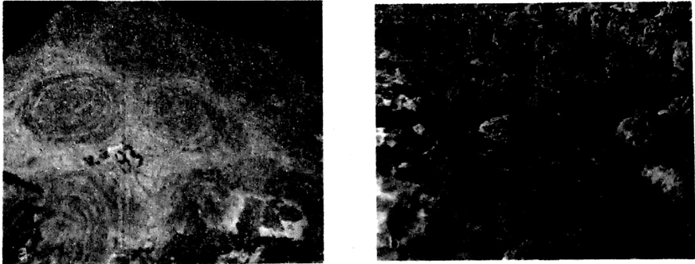
18.叠层石属于
A.花岗岩 B.沉积岩 C.变质岩 D.玄武岩
19.叠层石形成时期的地理环境可能是
A.浅海 B.平原 C.湖泊 D.深海
20.地球原始大气成分以二氧化碳、－氧化碳、甲烷为主。元古宙时期，蓝细菌大爆发，原始大气成分开始变化。这表明
A.地球原始大气层的形成与生物有关 B.大气决定了地球上生物的形成演化
C.生物与生存环境相互渗透相互影响 D.生物主导了地理环境整体发展变化
海底扩张理论认为地幔物质从海岭顶部的巨大开裂处涌出，冷却凝结形成新的大洋地壳，使海底向两边不断更新和扩张。这种主要发生在大洋洋壳区域的物质和能量流被称为洋壳流。南太平洋洋壳流向北运动时受美洲大陆陆壳阻挡，大部分洋壳流在北太平洋流向发生转折，由北偏东转为北偏西。地质时期，南美洲南端合恩角与南极半岛北端相连。图9为德雷克海峡洋壳流运行路线图及夏威夷群岛分布图，读图回答下列21－22题。
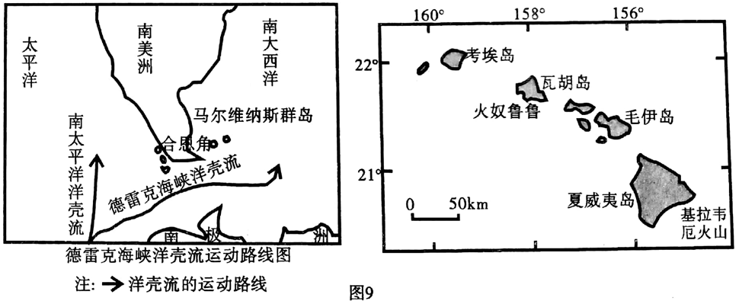
21.受德雷克海峡洋壳流的影响，有关描述不正确的是
A.合恩角与南极半岛因受冲击而断裂形成海峡
B.合恩角和南极半岛端点指向东方且逐渐延伸
C.南美洲南端西侧因拉伸裂离形成了众多岛屿
D.马尔维纳斯群岛从南美洲南端分离向西漂移
22.夏威夷群岛是岩浆沿着－个固定的上涌通道喷发而成，其空间分布与洋壳流有关。推测火山岩年龄最老的岛屿是
A.考埃岛 B.瓦胡岛 C.毛伊岛 D.夏威夷岛
第II卷(非选择题)
二、非选择题(本大题共3题，共56分)
23.阅读图文材料，完成下列问题。(16分)
材料一：香港位于深圳河以南，介于22°09'N～22°34'N，113°52'E～114°31'E之间，总面积1092平方千米，由几个半岛和一组大小岛屿组成。低山和丘陵约占总面积的3/4，大部分为透水性差的火山岩、花岗岩构成。香港受季风气候影响，多年平均雨量约2224mm，降水集中在4月～9月，雨量占全年的80%以上。
材料二：香港受地理环境影响，本身水资源不足，曾多次出现严重水荒，直到1960年得到广东省支持，向香港输水，1965年东江－深圳供水工程建成后，香港的用水问题才得到了极大缓解。
材料三：图10为香港1986年－1995年用水情况及香港地形图
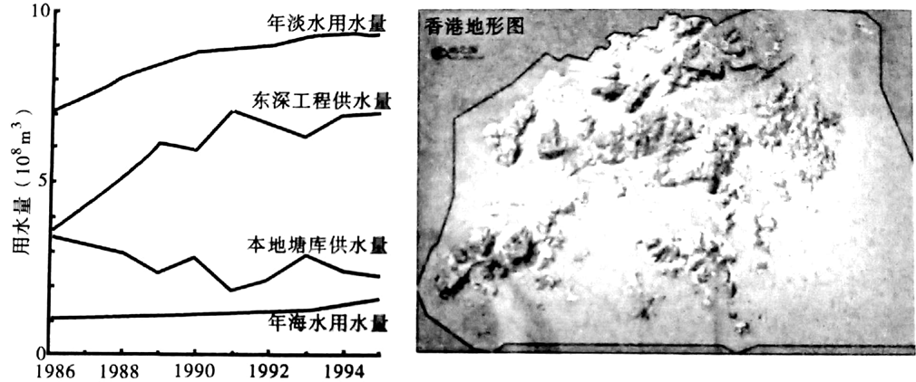
(1)分析香港曾多次出现严重水荒的自然原因。(6分)
(2)据图简述东深工程供水量的特征及对香港的社会经济发展的作用。(6分)
(3)随着香港经济发展、人口增加，为缓解水资源紧张，请提出可行措施。(4分)
24.阅读图文材料，完成下列问题(20分)
材料一：班公错(湖)，藏语称错木昂拉仁波，意思是“长脖子天鹅”，由三段狭长湖泊组成，属内陆湖泊。该湖大部分在我国西藏阿里境内喀喇昆仑山山麓，湖面平均海拔4400米，湖泊面积约有600多平方千米，东西长约150多千米，南北宽约2千米－5千米，最窄处仅50米，是世界上最长的河道型裂谷湖。湖水清澈，能见度可深达十几米。湖水的密度因受湖水的温度、盐度、深度(压力)等因素影响，在垂直方向上分层明显。班公湖有许多奇特之处：其一，湖盆形态奇特，湖面一波三折类似“Z”字型；其二，该湖水质奇特，盐度东西方向差异大，东淡西咸；其三，生物分布奇特，东部在我国境内，水草丰盛，盛产鱼类，有我国海拔最高的鸟岛，而西部水草不长，鱼虾不生。
材料二：图11为班公湖局部区域示意图
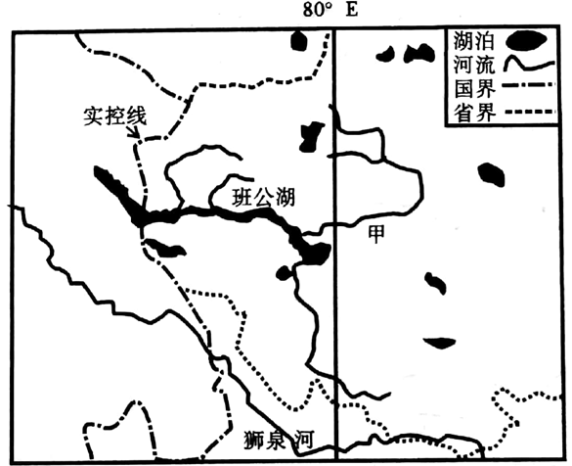
(1)推测班公湖的形成过程。(4分)
(2)分析班公湖东淡西咸的形成原因。(4分)
(3)试说明班公湖湖水夏季垂直分层明显的原因。(6分)
(4)分析班公湖东段生物多样性丰富的原因。(6分)
25.阅读图文材料，完成下列问题(20分)
党的十九大报告提出：要坚持农业农村优先发展，按照产业兴旺，生态宜居、乡风文明、治理有效、生活富裕的总要求实施乡村振兴战略。黄土高原丘陵沟壑区针对社会可持续发展面临的问题与挑战，构建了可持续振兴模式：生态、生产与社会耦合发展，即山顶削峁建塬，发展果业和药材生态园；山腰构建草(根用多而浅)灌(根系少而深)复合生态系统；山下适当治沟造地发展现代农业；小流域源头科学建设水库，为山上药果园区和现代农业提供滴灌水源，从而形成黄土高原丘陵沟壑区山水林田湖生态景观格局。图12为黄土高原丘陵沟壑区三元景观模式示意图。
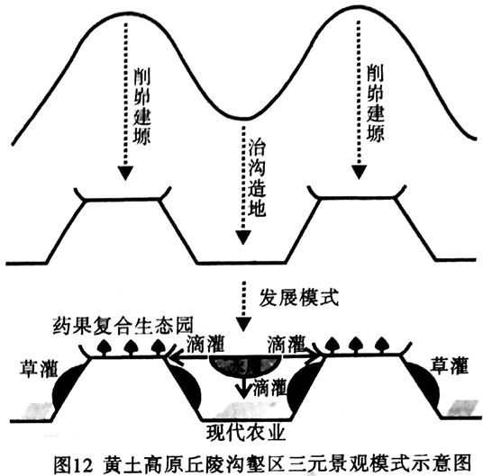
(1)说明在黄土高原丘陵沟壑区实施削峁建塬的理由。(6分)
(2)分析在山腰与沟坡进行植被建设时，选择草本、灌木结合的原因。(4分)
(3)结合黄土高原的地理环境特征，试阐释采用滴灌技术的必要性。(6分)
(4)请你为药果复合生态园的发展提出合理化建议。(4分)

